МДОУ Николаевский детский сад №1

Консультация для родителей

«Заикание у детей»

Подготовила воспитатель Имгрунт И. Г.

Заикание у детей

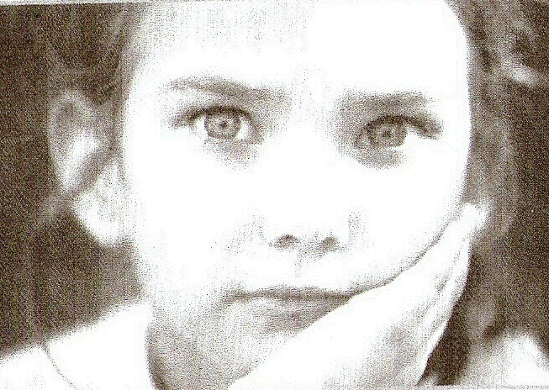Ребенок заикается. Появляются проблемы с общением: он становится стеснительным, молчаливым. Отчего возникает заикание? Как помочь малышу?
Заикание проявляется неспособностью свободно, без напряжения высказаться. Нарушается ритм и плавность речи, согласованность в работе речевых мышц, голоса и дыхания. Ученые выделяют 3 основных типа заикания.
- Первый тип характерен для людей с дефектом нервной системы. Это может быть и родовая травма, и частые болезни в первые годы жизни, и наследственная предрасположенность.
- Второй тип заикания (более чем у 60% людей) был обнаружен у людей, ведущая рука которых – правая, но ведущий глаз – левый. То есть в момент, когда ребенок учился рисовать и писать, его переучили на правшу.
- Третий тип заикания свойственен 10% людей. Он проявляется у детей с изначально здоровой нервной системой. Свою болезнь они приобретают в результате сильных переутомлений и стрессов.
Заикание чаще всего возникает у детей в возрасте от 2 до 5 лет. Это период наиболее активного развития речи и значительной хрупкости молодой недостаточно сформированной речевой функции. Именно поэтому «поломка» происходит в эти годы. Мальчики в речевом отношении оказываются слабее девочек: у них заикание возникает в три-четыре раза чаще. Чтобы вовремя помочь ребенку, важно не пропустить первые признаки заикания:
- Ребенок вдруг внезапно замолкает, отказывается говорить (от 2 часов до суток, после чего он начинает говорить заикаясь);
- Употребление перед отдельными словами лишних звуков (а, и);
- Повторение первых слогов или целых слов в начале фразы;
- Вынужденные остановки в середине слова, фразы;
- Затруднение перед началом речи.
Детское заикание может привести к серьезным психологическим проблемам в будущем, поэтому лечение надо начинать немедленно.
В лечении заикания принимают участие психотерапевт, невролог и логопед. Оно сводится к устранению неправильного произношения слов, выработке навыков правильной речи и преодолению страхов. Среди множества способов преодоления заикания особую популярность в последнее время приобрели психотерапевтические методики. Заикающихся обучают говорить медленно, нараспев, одновременно с ритмическими движениями рук или пальцев, что отвлекает от пристального внимания к собственной речи. Традиционный метод лечения заикания основан на использовании дыхательных упражнений.

Советы родителям
Для коррекции заикания очень важна спокойная, доброжелательная обстановка в семье. Надо избегать чрезмерных волнений и суеты, меньше говорить о болезни и вообще не употреблять слово «заикание» в присутствии детей.
Говорите с ребенком четко, плавно, не торопясь, но ни в коем случае не по слогам и не нараспев. Старайтесь не обращать внимания на то, как ребенок говорит. Лучше сосредоточьтесь на том, что он хочет Вам сообщить. Если малыш запнулся, ни в коем не заканчивайте за него предложение.
Не следует разрешать часто и долго смотреть телевизионные передачи. Это утомляет и перевозбуждает ребенка.
Нельзя запугивать ребенка, наказывать, оставляя одного в помещении, особенно плохо освещенном.
Попытайтесь сблизить ребенка с наиболее уравновешенными, хорошо говорящими детьми, чтобы, подражая им, он учился говорить выразительно и плавно.
Для заикающегося ребенка очень важны занятия музыкой и танцами, которые способствуют развитию правильного речевого дыхания, чувства ритма, темпа. Полезны дополнительные занятия по пению.

